GLI ARCARI DI CAMERATA NUOVA

Gli arcari di Camerata Nuova erano esperti lavoratori del legno di faggio, che tagliavano in inverno e subito scotecheanu (decorticavano) per evitare che tarlasse. Erano depositari d'una maestrìa (legno a spaccu) unica nella Valle dell' Aniene e la esercitavano nelle sere d'inverno, quando, terminato il lavoro nelle carbonaie sparse sulle montagne, tornavano in paese, trasportando sui muli rocchi di favi da spaccare in quarti dai quali ricavare, infine, le tavole.
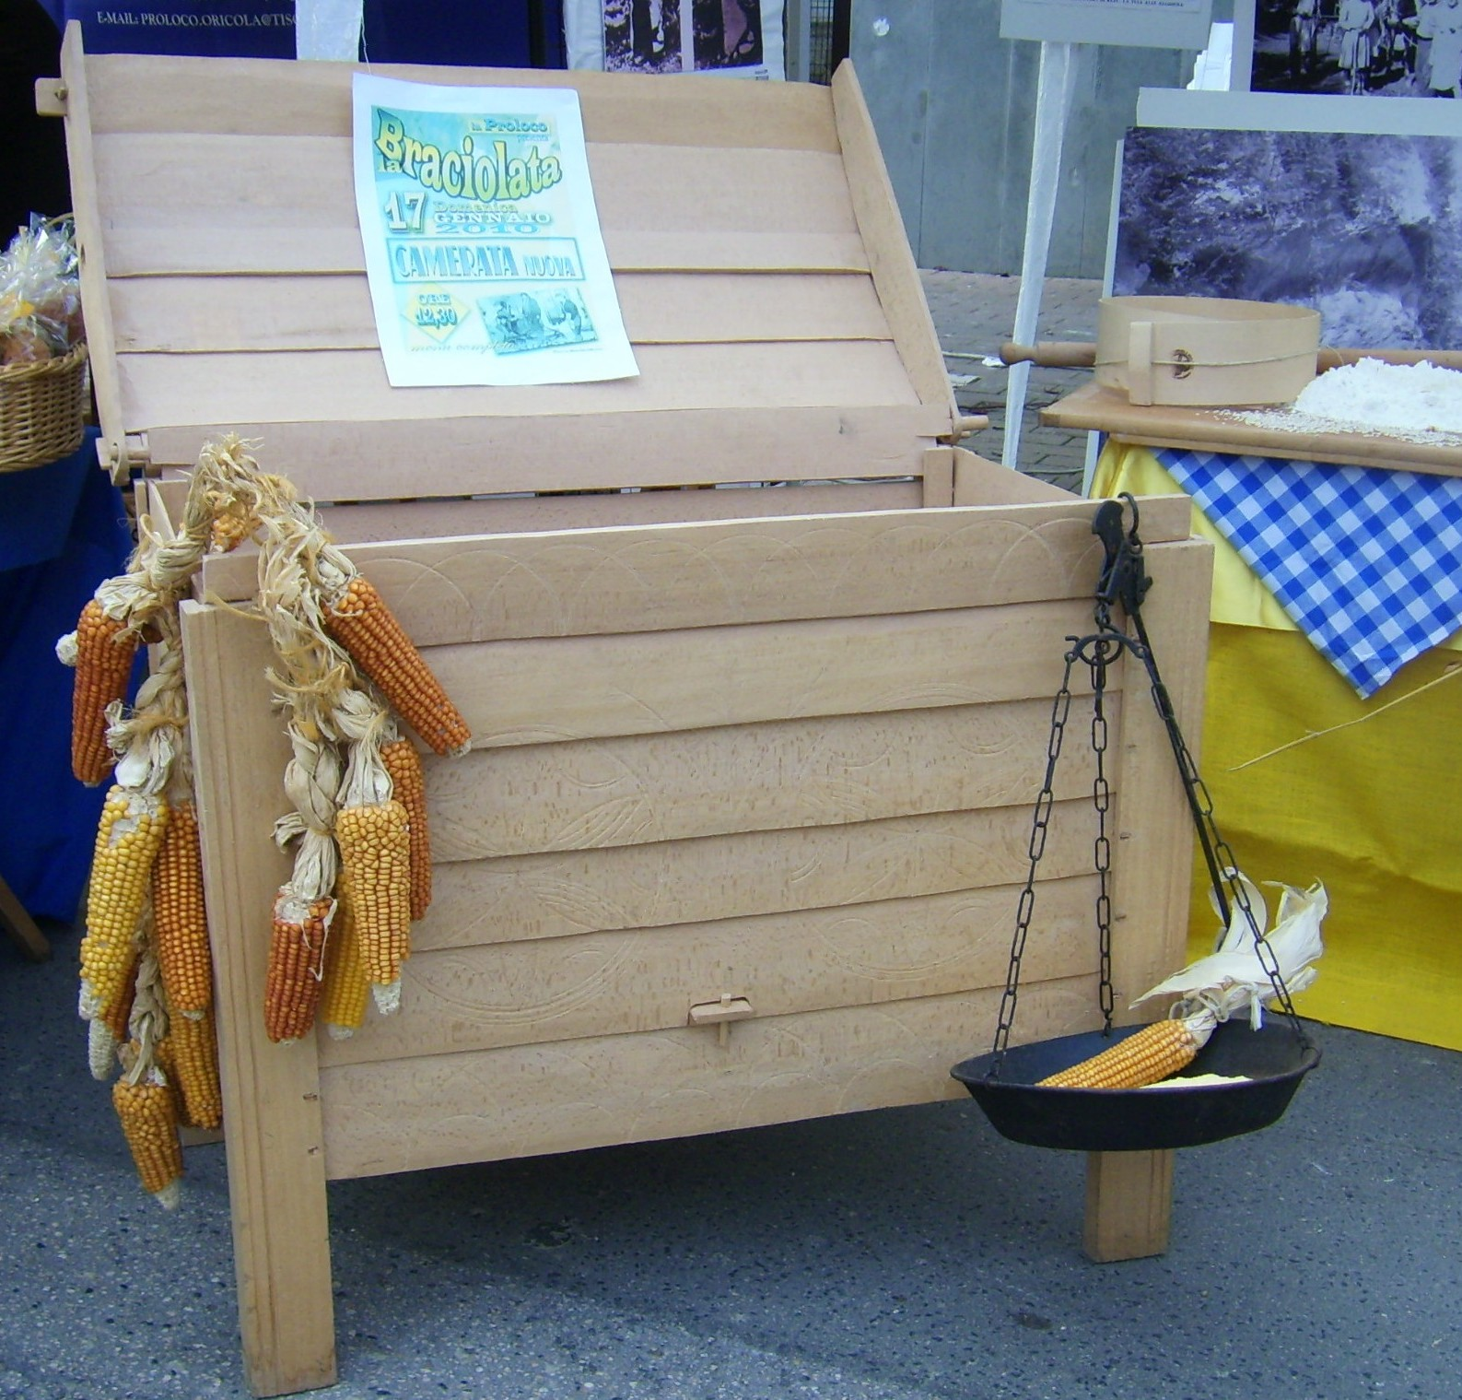
In paese, dai più anziani vengono ricordate le famiglie Fracassi, Ciolli, Lozzi ed altri che lavoravano anche alle dipendenze della segheria Traini, costruita sui monti in mezzo alla foresta. I favi (faggi) potevano prenderli, secondo l'antico diritto dello "jus lignandi", nei boschi di Camposecco, anche se dovettero lottare molto dal 1917 al 1923 contro il Comune di Camerata che voleva scipparli di questo uso civico. All'inizio del Novecento, la loro fama s’era così diffusa, grazie anche alla loro continua presenza nelle fiere più importanti di tutto il Lazio e d’Abruzzo, che vennero chiamati a Roma per arredare di arche e scannui (sedili) i Ministeri e in Calabria per fare i resistenti cassi (forme per il formaggio pecorino).
Fino agli anni Settanta gli ultimi arcari hanno continuato quest'arte che oggi, malgrado un laboratorio attivato dalla Pro-Loco nel 1982 e le iniziative di sostegno ad una Cooperativa da parte del Parco dei Monti Simbruini, è agonizzante. E' rimasto qualcuno della famiglia Fracassi (Ugo) che costruisce arcucce per hobby, ma con una tecnica e un'attrezzatura diverse dalle tradizionali.
Lo spopolamento del paese e le mutate condizioni sociali ed economiche sono stati i killer di questa remunerativa attività che, fino agli anni Cinquanta, è stata fiorente con il commercio delle arche per contenere la biancheria o fare il pane, degli arcuni per conservare il grano, mensole portaoggetti, delle cunnue (culle), dei cassi, dei portasale e, soprattutto, dei vanghini (manici per vanghe e zappe) e delle traverse per la ferrovia.
Questi mobili ed utensili, che in molte cantine e cucine delle abitazioni della valle dell’Aniene ancora si conservano, li trasportavano sui muli smontati e poi, una volta giunti nei luoghi dove si svolgevano le fiere o nelle abitazioni dei contadini, pazientemente li rimontavano. Per le arche e arconi avevano un trucco di mestiere: segnavano le tavole con disegni, graffiature, spighe, linee in maniera da non sbagliare a reincastrarle.
Era, comunque, un lavoro duro che richiedeva molta destrezza nell'uso dei vari attrezzi: mannara (ascia tagliente), cortejji pe tirà (coltelli col doppio manico e lama ricurva), accetta, carraturu, graffietto, raschiaturu. Anche le donne e i bambini partecipavano alla costruzione delle arche o dei cassi, stando attenti a sfumà (affumicare) le tavole o a riscaldarle alla fiamma dei carìci (trucioli) per poi passarle a ju piegaturu, ad eseguire con il compasso delicati e geometrici disegni. Gli arcari non usavano chiodi né colle: tutte le tavole venivano incastrate una nell' altra e fermate con cugni. Persino i banchi da lavoro: u criccu o ju scortellaturu se li cotruivano da soli con pezzi di legno e tavole.
Nel Museo della Civiltà Contadina “Valle dell’Aniene” di Roviano sono conservati molti attrezzi di lavoro degli arcari, nonché arche e arconi bellissimi di Camerata Nuova.
Artemio Tacchia

